様式第４号（第１０条関係）
那珂市障がい者日中一時支援事業利用変更申請書
那珂市福祉事務所長 様
次のとおり申請します。
申請年月日 年 月 日

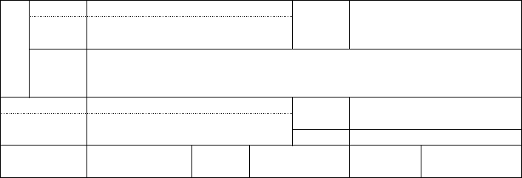
申
請
者
フリガナ
氏名
住所
個人番号：〒
生年月日
電話番号

フリガナ
利用申請に係る
障がい児氏名
個人番号：
生年月日 年 月 日
続柄

身体障害者手帳 療育手帳
精神障害者保健福祉手帳

サ  ー  ビ  ス  の  利  用  状  況 | 障害福祉サービス | 障害支援区分の認定 | 有・無 | 区分 １ ２ ３ ４ ５ ６ |  |  | 有効  期間
サ  ー  ビ  ス  の  利  用  状  況 | 障害福祉サービス | 利用中のサービスの種類と内容
サ  ー  ビ  ス  の  利  用  状  況 | 障害児  通所支援
サ  ー  ビ  ス  の  利  用  状  況 | 介護保険サービス | 要介護認定 | 有・無 | 要介護度 | 要支援 （ ） 要介護 １ ２ ３ ４ ５
サ  ー  ビ  ス  の  利  用  状  況 | 介護保険サービス | 利用中のサービスの種類と内容
変更の理由
変更する内容等 |  | 変更前 |  |  |  | 変更後
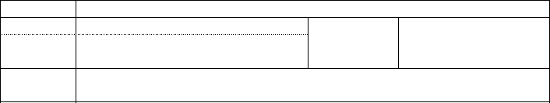
申請書提出者 □ 申請者本人 □申請者本人以外（下の欄に記入）

フリガナ
氏名
住所
〒
申請者との関係
電話番号

